Documentação API Integração OpMon Dashboards v1.0

Histórico
v1.0
- Primeira versão pública.

Descrição
A presente documentação descreve o processo de formatação e utilização de dados externos no sistema de dashboads do OpMon (customhandler interface).
Entende-se por dados externos, dados não provenientes diretamente da API de dados do OpMon (disponibilidade, capacidade), mas sim disponibilizados através de interface externa em formato JSON.
A interface pode ser uma url externa ao servidor OpMon: ex. http://outro-dominio.com.br/dadosexternos.php ou um script escrito na linguagem php e hospedados no servidor OpMon no diretório "/usr/local/opmon/share/customhandlers" e acessado pelo nome do arquivo: ex. dadosexternos.php.

Esquemático de requisição de dados

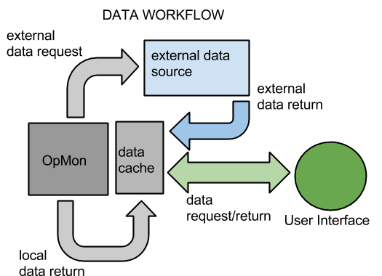

As requisições locais e externas são realizadas pelo servidor OpMon.

Configuração de dados externos em um dashboard

- Abra a interface do dashboard e clique no modo de edição
- Na aba de componentes selecione e arraste para a área de trabalho um componente de dashboard.
- Selecione o componente criado e na aba Componentes -> Associação -> Objetos, escolha Dados externos (sua licença de software deve permitir esta funcionalidade).
- Na URL de solicitação preencha o endereço externo ou nome do script que será utilizado para a requisição de dados.
- Caso necessário alguns Parâmetros de solicitação (repassado em formato POST) podem ser adicionados à requisição.
- Clique em Associar e atualize o dashboard.
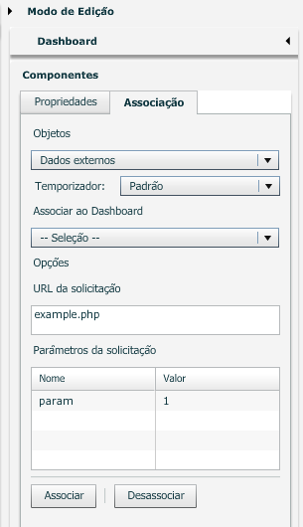

Usando a interface de cache customhandlers

A interface customhandler disponibliza um método para a utilização da estrutura de cache com dados externos.
Para a utilização destes dados em um elemento do dashboard os parâmetros de associação devem ser os seguintes:

URL de solicitação: index.php
Parâmetros de solicitação: [id] //ex: data1

Um script php de exemplo pode ser encontrado no ANEXO 2.

Formato dos dados

Os dados utilizados devem ser retornados no formato JSON e devem seguir o seguinte padrão:

{
- "display_status":0, /*display_status (int) - estado de disponibilidade requerido no caso de componentes de disponilidade. valores possiveis: 0 - OK, 1 - Warning, 2 - Critical, 3 - Unknown, -1 - Invalid */
- "custom":"custom 16:35:20", /*custom (string) - propriedade com valor customizado usada no componente TextArea atráves da macro %custom%. Podem haver outras propriedades acessadas com a macro correspondente %[nome]% */
- "metrics":{ /* metrics (Object) - metricas requeridas para utilização dos componentes gráficos. */
  - "1001":{ /* index (String) - Indice único de identificação da métrica. Pode ser qualquer valor único. Somente a primeira métrica é usada pelo componente Gauge */
    - "value":10, /* value (numeric,string) - Valor da métrica que será usado nos componentes. Valores númericos se aplicam aos gráficos enquanto o valor textual é usado nos componentes DataGrid e TextArea, podendo conter formatação html básica.*/
    - "metric":"<b>cpu_utilization</b>", /* metric (string) - Valor textual com o nome da métrica podendo conter formatação html básica. */
    - "warning":70, /* warning (numeric) - Valor de alerta usado no componente Gauge */
    - "critical":80, /* critical (numeric) - Valor de crítico usado no componente Gauge */
    - "max":100, /* max (numeric) - Valor de máximo usado para gráficos usando a opção de escala manual e no componente Gauge. */
    - "min":0, /* min (numeric) - Valor de mínimo usado para gráficos usando a opção de escala manual e no componente Gauge. */
    - "unit":"%" /* unit (string) - Valor textual da unidade usado nos gráficos e tooltips */
  - },
  - "1002":{
    - "value":2,
    - "warning":70,
    - "critical":80,
    - "metric":"idle",
    - "max":100,
    - "min":0,
    - "unit":"%"
  - },
  - "1003":{
    - "value":3,
    - "warning":70,
    - "critical":80,
    - "metric":"iowait",
    - "max":100,
    - "min":0,
    - "unit":"%"
  - },
  - "1004":{
    - "value":4,
    - "warning":70,
    - "critical":80,
    - "metric":"system",
    - "max":100,
    - "min":0,
    - "unit":"%"
  - },
  - "1005":{
    - "value":5,
    - "warning":70,
    - "critical":80,
    - "metric":"total",
    - "max":100,
    - "min":0,
    - "unit":"%"
  - },
  - "1006":{
    - "metric":"label", /* a métrica com nome label não é utilizada como série de dados nos gráficos. No componente DataGrid é mostrada normalmente */
  - }
- },
- "data":[ /* data (array) - Dados usados para criação dos gráficos e linhas do DataGrid. Cada entrada corresponde a uma série composta pelas métricas definidas previamente. O valor de cada item da série deve ser numérico para os gráficos ou textual para o DataGrid, podendo conter formatação html. O valor label é usado para o eixo de categoria nos gráficos. Caso a propriedade data não seja definida os componentes gráficos criam uma única entrada com os valores de série definidos na propriedade metric. */
  - {
    - "<b>cpu_utilization</b>":"<font color='#00ffff'><b>1</b></font>",
    - "idle":15,
    - "iowait":51,
    - "system":14,
    - "total":12,
    - "label":"label 0"
  - },
  - {
    - "cpu_utilization":88,
    - "idle":64,
    - "iowait":60,
    - "system":67,
    - "total":50,
    - "label":"label 1"
  - },
  - {
    - "cpu_utilization":12,
    - "idle":93,
    - "iowait":31,
    - "system":50,
    - "total":68,
    - "label":"label 2"
  - },
  - {
    - "cpu_utilization":73,
    - "idle":71,
    - "iowait":37,
    - "system":90,
    - "total":49,
    - "label":"label 3"
  - },
  - {
    - "cpu_utilization":95,
    - "idle":94,
    - "iowait":63,
    - "system":61,
    - "total":11,
    - "label":"label 4"
  - },
  - {
    - "cpu_utilization":69,
    - "idle":87,
    - "iowait":11,
    - "system":1,
    - "total":3,
    - "label":"label 5"
  - },
  - {
    - "cpu_utilization":20,
    - "idle":47,
    - "iowait":19,
    - "system":70,
    - "total":61,
    - "label":"label 6"
  - },
  - {
    - "cpu_utilization":32,
    - "idle":58,
    - "iowait":24,
    - "system":91,
    - "total":25,
    - "label":"label 7"
  - },
  - {
    - "cpu_utilization":75,
    - "idle":2,
    - "iowait":17,
    - "system":5,
    - "total":52,
    - "label":"label 8"
  - }

- ]
}

Resultado

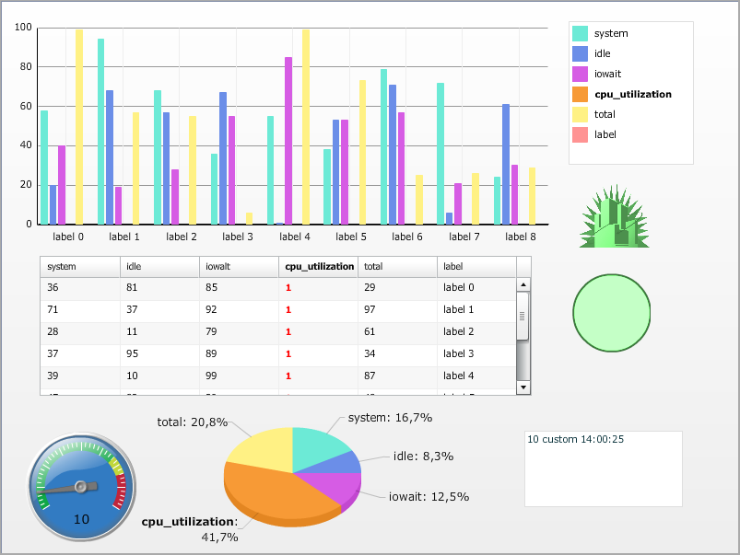

Anexo 1 - Script PHP - example.php
Arquivo deve ser hospedado em: /usr/local/opmon/share/customhandlers/example.php

<?php
//base array
$out = array('display_status' => 0,'custom' => 'custom '.date('H:i:s'));
//metrics content
$metrics = array(
'1001' => array('value' => '10','warning' => 70,'critical' => 80,'metric' => '<b>cpu_utilization</b>','max' => 100,'min' => 0,'unit' => '%'),
'1002' => array('value' => 2,'warning' => 70,'critical' => 80,'metric' => 'idle','max' => 100,'min' => 0,'unit' => '%'),
'1003' => array('value' => 3,'warning' => 70,'critical' => 80,'metric' => 'iowait','max' => 100,'min' => 0,'unit' => '%'),
'1004' => array('value' => 4,'warning' => 70,'critical' => 80,'metric' => 'system','max' => 100,'min' => 0,'unit' => '%'),
'1005' => array('value' => 5,'warning' => 70,'critical' => 80,'metric' => 'total','max' => 100,'min' => 0, 'unit' => '%'),
'1006' => array('metric' => 'label'),
);
//parameters example
if ($_REQUEST['mode'] == '2') {
$metrics = array(
'1001' => array('value' => rand(0,100),'warning' => '70','critical' => '80','metric' => 'cpu_utilization','max' => '100','min' => '0', 'unit' => '%'),
'1002' => array('value' => rand(0,100),'warning' => '70','critical' => '80','metric' => 'idle','max' => '100','min' => '0','unit' => '%'),
'1003' => array('value' => rand(0,100),'warning' => '70','critical' => '80','metric' => 'iowait','max' => '100','min' => '0','unit' => '%'),
'1004' => array('value' => rand(0,100),'warning' => '70','critical' => '80','metric' => 'system','max' => '100','min' => '0','unit' => '%'),
'1005' => array('value' => rand(0,100),'warning' => '70','critical' => '80','metric' => 'total','max' => '100','min' => '0', 'unit' => '%'),
'1006' => array('metric' => 'label'),
);
}
//Data array
for ($i=0;$i<=8;$i++){
$data[] =
array(
'<b>cpu_utilization</b>' => '<font color="#ff0000"><b>1</b></font>',
'idle' => rand(0,100),
'iowait' => rand(0,100),
'system' => rand(0,100),
'total' => rand(0,100),
'label' => 'label '.$i,
);
}
$out['metrics'] = $metrics;
$out['data'] = $data;
//output
print json_encode($out);
?>
Resultado
{"display_status":0,"custom":"custom 15:16:45","metrics":{"1001":{"value":"10","warning":70,"critical":80,"metric":"cpu_utilization<\/b>","max":100,"min":0,"unit":"%"},"1002":{"value":2,"warning":70,"critical":80,"metric":"idle","max":100,"min":0,"unit":"%"},"1003":{"value":3,"warning":70,"critical":80,"metric":"iowait","max":100,"min":0,"unit":"%"},"1004":{"value":4,"warning":70,"critical":80,"metric":"system","max":100,"min":0,"unit":"%"},"1005":{"value":5,"warning":70,"critical":80,"metric":"total","max":100,"min":0,"unit":"%"},"1006":{"metric":"label"}},"data":[{"cpu_utilization<\/b>":"1<\/b><\/font>","idle":57,"iowait":41,"system":43,"total":3,"label":"label 0"},{"cpu_utilization<\/b>":"1<\/b><\/font>","idle":82,"iowait":99,"system":19,"total":31,"label":"label 1"},{"cpu_utilization<\/b>":"1<\/b><\/font>","idle":98,"iowait":62,"system":19,"total":60,"label":"label 2"},{"cpu_utilization<\/b>":"1<\/b><\/font>","idle":97,"iowait":20,"system":33,"total":39,"label":"label 3"},{"cpu_utilization<\/b>":"1<\/b><\/font>","idle":60,"iowait":19,"system":45,"total":59,"label":"label 4"},{"cpu_utilization<\/b>":"1<\/b><\/font>","idle":26,"iowait":100,"system":14,"total":88,"label":"label 5"},{"cpu_utilization<\/b>":"1<\/b><\/font>","idle":11,"iowait":35,"system":13,"total":21,"label":"label 6"},{"cpu_utilization<\/b>":"1<\/b><\/font>","idle":39,"iowait":75,"system":90,"total":96,"label":"label 7"},{"cpu_utilization<\/b>":"1<\/b><\/font>","idle":16,"iowait":32,"system":100,"total":98,"label":"label 8"}]}

Anexo 2 - Script PHP - customhandler-put.php

<?php
//sending data
$url = 'https://[opmon_server]/opmon/customhandlers/index.php'; //api url
$id = 'data1'; //custom data id
$data = json_encode(array('display_status' => 1,'metrics' => array('1000' => array('metric' => 'metric_1', 'value' => rand(0,100))))); // data in json format
$params = array('id' => $id, 'action' => 'put', 'data' => $data);
$curl = curl_init();
curl_setopt($curl, CURLOPT_FOLLOWLOCATION, true);
curl_setopt($curl, CURLOPT_HEADER, false);
if ($params) {
curl_setopt($curl, CURLOPT_POSTFIELDS, http_build_query($params));
}
curl_setopt($curl, CURLOPT_RETURNTRANSFER, true);
curl_setopt($curl, CURLOPT_URL, $url);
curl_setopt($curl, CURLOPT_SSL_VERIFYPEER, false);
curl_setopt($curl, CURLOPT_SSL_VERIFYHOST, false);
curl_setopt($curl, CURLOPT_FAILONERROR, true);
$response = curl_exec($curl);
if (!$response) {
$error = curl_errno($curl).' - '.curl_error($curl);
curl_close($curl);
print "status: error - msg: $error\n";
} else {
print $response."\n";
}
curl_close($curl);
//receiving data
print file_get_contents($url.'?id='.$id)."\n";
?>

Resultado
[user@opdev1 customhandlers ~]$ php -q customhandlers-put.php
{"status":"ok"}
{"display_status":1,"metrics":{"1000":{"metric":"metric_1","value":7}}}

Anexo 3 - Fomatação HTML

O Flash Player oferece suporte para marcas HTML:
Marca | Descrição
Marca de âncora | A marca <a> cria um link de hipertexto e oferece suporte aos seguintes atributos:  - target: especifica o nome da janela de destino em que você carrega a página. As opções incluem _self, _blank, _parent e _top. A opção _self especifica o quadro atual na janela atual, _blank especifica uma nova janela, _parent especifica o pai do quadro atual e _topespecifica o quadro de nível superior na janela atual.  - href: especifica um URL ou um evento link do ActionScript. O URL pode ser absoluto ou relativo ao local do arquivo SWF que está carregando a página. Um exemplo de uma referência absoluta a um URL é http://www.adobe.com; um exemplo de uma referência relativa é /index.html. URLs absolutas devem ser iniciadas com http://; do contrário, o Flash Player ou o AIR as tratará como URLs relativas. Você pode utilizar o evento link para fazer com que o link execute uma função do ActionScript em um arquivo SWF, em vez de abrir um URL. Para especificar um evento link, utilize o esquema de evento em vez do esquema http em seu atributo href. Um exemplo éhref="event:myText", em vez de href="http://myURL"; quando o usuário clica em um link de hipertexto que contém o esquema de evento, o campo de texto despacha um TextEvent link com sua propriedade text definida como "myText". Você pode então criar uma função do ActionScript que é executada sempre que o link TextEvent é despachado. Também é possível definir os estilos a:link, a:hover ea:active para marcas de âncora utilizando folhas de estilo.
Marca de negrito | A marca <b> renderiza o texto como negrito. Uma face de tipo negrito deve estar disponível para a fonte utilizada.
Marca de quebra | A marca <br> cria uma quebra de linha no campo de texto. Defina o campo de texto como um campo de texto de várias linhas para usar essa marca.
Marca de fonte | A marca <font> especifica uma fonte ou uma lista de fontes para exibir o texto. A marca de fonte oferece suporte aos seguintes atributos:  - color: apenas valores de cor hexadecimais (#FFFFFF) são suportados.  - face: especifica o nome da fonte a ser utilizada. Como mostrado no seguinte exemplo, você pode especificar uma lista de nomes de fonte delimitados por vírgula, caso em que o Flash Player seleciona a primeira fonte disponível. Se a fonte especificada não estiver instalada no sistema do computador local ou não estiver incorporada no arquivo SWF, o Flash Player selecionará uma fonte substituta.  - size: especifica o tamanho da fonte. Você pode utilizar tamanhos de pixel absolutos, como 16 ou 18, ou tamanhos de fonte relativos, como +2 ou -4.
Marca de imagem | A marca <img> permite que você incorpore arquivos de imagem externa (JPEG, GIF, PNG), arquivos SWF e clipes de vídeo aos campos de texto. O texto flui automaticamente pelas imagens que você incorpora nos campos de texto. Defina o campo de texto como sendo de várias linhas para dispor o texto ao redor de uma imagem.  A marca <img> oferece suporte aos seguintes atributos:  - src: especifica o URL para um arquivo de imagem ou SWF, ou o identificador de ligação para um símbolo de clipe de vídeo na biblioteca. Esse atributo é obrigatório; todos os outros atributos são opcionais. Arquivos externos (JPEG, GIF, PNG e SWF) não serão exibidos até que sejam completamente baixados.  - width: a largura da imagem, do arquivo SWF ou do clipe de vídeo sendo inserido, em pixels.  - height: a altura da imagem, do arquivo SWF ou do clipe de vídeo sendo inserido, em pixels.  - align: especifica o alinhamento horizontal da imagem incorporada dentro do campo de texto. Os valores válidos são left e right. O valor padrão é left.  - hspace: especifica a quantidade de espaço horizontal que envolve a imagem no qual nenhum texto é exibido. O valor padrão é 8.  - vspace: especifica a quantidade de espaço vertical que envolve a imagem no qual nenhum texto é exibido. O valor padrão é 8.  - id: especifica o nome da ocorrência de clipe de vídeo (criada pelo Flash Player) que contém o arquivo de imagem, o arquivo SWF ou o clipe de vídeo incorporado. Essa abordagem é usada para controlar o conteúdo incorporado com o ActionScript.  - checkPolicyFile: especifica se o Flash Player verificará se há um arquivo de diretivas de URL no servidor que esteja associado ao domínio da imagem. Se existir um arquivo de diretivas, os arquivos SWF nos domínios listados no arquivo poderão acessar os dados da imagem carregada, por exemplo, chamando o método BitmapData.draw() com essa imagem como o parâmetro source. Para obter mais informações relacionadas à segurança, consulte o tópico do Centro dos desenvolvedores do Flash Player Security.  O Flash exibe a mídia incorporada em um campo de texto com o tamanho total. Para especificar as dimensões da mídia que você está incorporando, use os atributos height e width da marca <img>.  Em geral, uma imagem incorporada em um campo de texto é exibida na linha que segue a marca <img>. No entanto, quando a marca <img> é o primeiro caractere no campo de texto, a imagem é exibida na primeira linha do campo de texto.  Para o conteúdo do AIR na área de segurança do aplicativo, o AIR ignora tags img em conteúdo HTML nos objetos TextField ActionScript. Isso é para evitar possíveis ataques de phishing,  Os arquivos devem ser hospedados no servidor devido as restrições de segurança e compatibilidade com a aplicação ODP. A url utilizada dever ser sempre absoluta. Ex: https://[opmon_server]/opmon/customhandlers/imgs/image.png
Marca de itálico | A marca <i> exibe o texto selecionado em itálico. Uma face de tipo itálico deve estar disponível para a fonte utilizada.
Marca de item da lista | A marca <li> coloca um marcador na frente do texto que ela envolve. Observação: Como o Flash Player e o AIR não reconhecem as marcas de lista ordenada e não ordenada (<ol> e <ul>), elas não modificam como a sua lista será renderizada. Todas as listas não estão ordenadas e todos os itens da lista utilizam marcadores.
Marca de parágrafo | A marca <p> cria um novo parágrafo. O campo de texto deve ser definido como um campo de texto de várias linhas para usar essa marca. A marca <p> oferece suporte aos seguintes atributos:  - align: especifica o alinhamento do texto dentro do parágrafo; os valores válidos são left, right, justify e center.  - class: especifica uma classe de estilo CSS definida por um objeto flash.text.StyleSheet.
Marca span | A marca <span> está disponível apenas para uso com estilos de texto CSS. Ela oferece suporte ao seguinte atributo:  - class: especifica uma classe de estilo CSS definida por um objeto flash.text.StyleSheet.
Marca de formato de texto | A marca <textformat> permite utilizar um subconjunto de propriedades de formatação de parágrafo da classe TextFormat dentro de campos de texto, incluindo entrelinha, recuo, margens e paradas de tabulação. Você pode combinar as marcas <textformat> com as marcas HTML embutidas.  A marca <textformat> tem os seguintes atributos:  - blockindent: especifica o recuo do bloco em pontos; corresponde ao TextFormat.blockIndent.  - indent: especifica o recuo da margem esquerda para o primeiro caractere no parágrafo; corresponde ao TextFormat.indent. Números positivos e negativos são aceitáveis.  - leading: especifica a quantidade de entrelinhas (espaço vertical); corresponde ao TextFormat.leading. Números positivos e negativos são aceitáveis.  - leftmargin: especifica a margem esquerda do parágrafo em pontos; corresponde ao TextFormat.leftMargin.  - rightmargin: especifica a margem direita do parágrafo em pontos; corresponde ao TextFormat.rightMargin.  - tabstops: especifica paradas de tabulação personalizadas como uma matriz de inteiros não negativos; corresponde aoTextFormat.tabStops.
Marca de sublinhado | A marca <u> sublinha o texto selecionado.

O Flash Player e o AIR oferecem suporte às seguintes entidades HTML:
Entidade | Descrição
&lt; | < (menor que)
&gt; | > (maior que)
&amp; | & (E comercial)
&quot; | " (aspas duplas)
&apos; | ' (apóstrofo, aspas simples)
O Flash e o AIR também oferecem suporte a códigos de caractere explícitos, como &#38; (E comercial ASCII) e &#x20AC; (Símbolo Unicode €).

